Министерство образования Республики Беларусь

Учреждение образования

«Белорусский государственный университет информатики

и радиоэлектроники»

Специальность «Программная инженерия»

Кафедра инженерной психологии и эргономики

Учебная дисциплина «Основы Алгоритмизации и программирования»

ОТЧЕТ

по лабораторной работе №5

«Динамические массивы»

Вариант 23

Подготовил: Меньшиков М.А.

Проверил: Усенко Ф.В.

Минск 2024

***Цель работы:*** сформировать навыки и умения обработки структурированных типов данных, организованных в виде матрицы***.***

***Задание:*** Найти среднее арифметическое максимального и минимального по модулю элементов массива.

#include <iostream>

using namespace std;

int main() {

int rows, columns, minElement, maxElement, i, j;

double average;

cout << "Enter the number of rows: ";

cin >> rows;

cout << "Enter the number of columns: ";

cin >> columns;

int** ptrarray = new int* [rows];

for (i = 0; i < rows; i++) {

ptrarray[i] = new int[columns];

}

cout << "Enter elements of array: " << endl;

for (i = 0; i < rows; i++) {

for (j = 0; j < columns; j++) {

cin >> ptrarray[i][j];

}

}

minElement = abs(ptrarray[0][0]);

maxElement = abs(ptrarray[0][0]);

for (i = 0; i < rows; i++) {

for (j = 0; j < columns; j++) {

if (abs(ptrarray[i][j]) < minElement) {

minElement = abs(ptrarray[i][j]);

}

if (abs(ptrarray[i][j]) > maxElement) {

maxElement = abs(ptrarray[i][j]);

}

}

}

average = (maxElement + minElement) / 2.0;

cout << "The average is " << average;

for (i = 0; i < rows; i++) {

delete[] ptrarray[i];

}

delete[] ptrarray;

return 0;

}

Результаты работы программы на рисунке 1

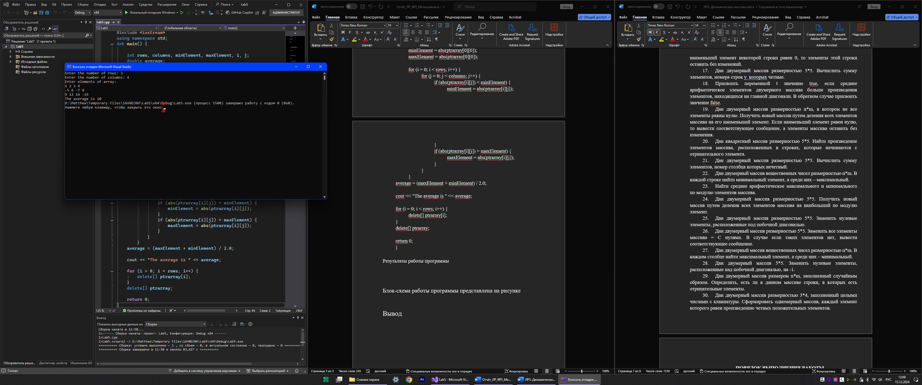

Рисунок 1 – Работа программы при вводе 3 строк и 4 столбцов матрицы

Блок-схема работы программы представлена на рисунке 2

Рисунок 2

**Вывод:** В ходе лабораторной работы мы изучили работу с динамическими массивами, что позволило эффективно обрабатывать переменное количество данных. Мы реализовали алгоритмы для нахождения максимального и минимального по модулю элементов массива и вычислили их среднее арифметическое. Это задание углубило наши навыки в работе со структурированными типами данных. Полученные знания будут полезны для решения более сложных задач в будущем.